Sistema operativo Windows
Susana morales rayas
Marisol morales rayas
Daniel Iván pineda pineda garcía

Practica 4

Ventanas de Windows
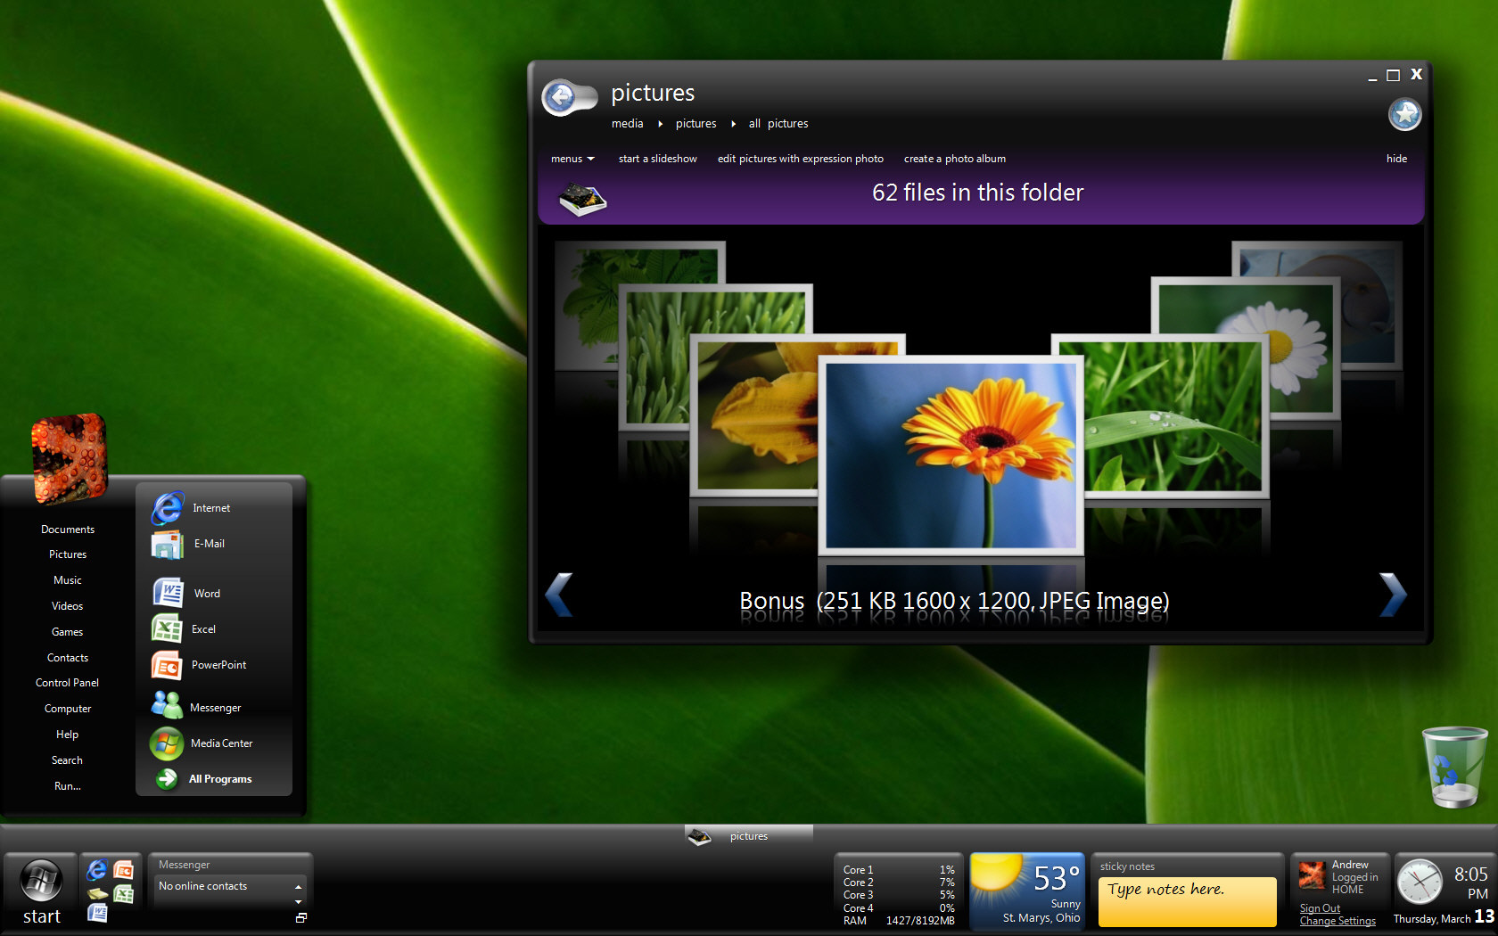

Sistema operativo:

